Le spectacle de “Fire of Anatolia”- A ne pas rater !

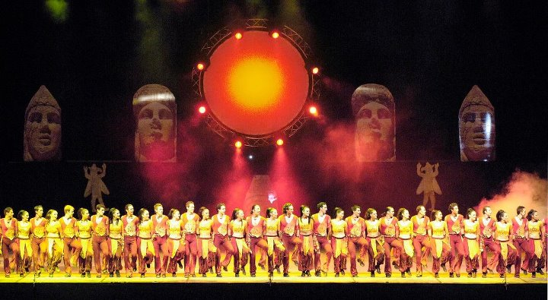

“Fire of Anatolia” est une troupe de danse turque parmi les plus connues du monde composée de 70 à 120 danseurs. Jusqu’à présent, la troupe s’est produite sur de nombreuses scènes du monde des Etats-Unis à la Chine devant vingt millions de spectateurs au total.
« Fire of Anatolia » est un projet original qui puise sa source dans la mythologie et l’histoire culturelle millénaire de l’Anatolie. En présentant lors de ses tournées internationales, la danse et la musique de presque toutes les régions de l’Anatolie, le projet a déjà atteint un de ces objectifs qui est de présenter la mosaïque culturelle de ces régions et a acquis une renommée mondiale.
« Fire of Anatolia » est titulaire de 2 records de Guinness : Un pour la performance la plus rapide de danse avec 241 pas par minute et un autre pour le plus grand public, 400.000 personnes à Eregli, dans la région de la Mer Noire.

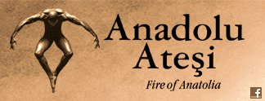

La troupe se produira le 22 mai 2012 à 21.30 sur la scène OLM Souissi-Rabat près de l’Hôtel Sofitel.

Lien du site officiel de la troupe:
http://www.anadoluatesi.com/
Lien du site du Festival Mawazine : http://www.festivalmawazine.ma/fr/artistes-2012/fire-of-anatolia.html
Page officielle sur Facebook : http://www.facebook.com/AnadoluAtesi.FireofAnatolia
Bande-annonce officielle : http://www.youtube.com/watch?feature=player_embedded&v=gwyKFnBvW_g

